GRECIA CLASSICA SPECIALE EPIFANIA
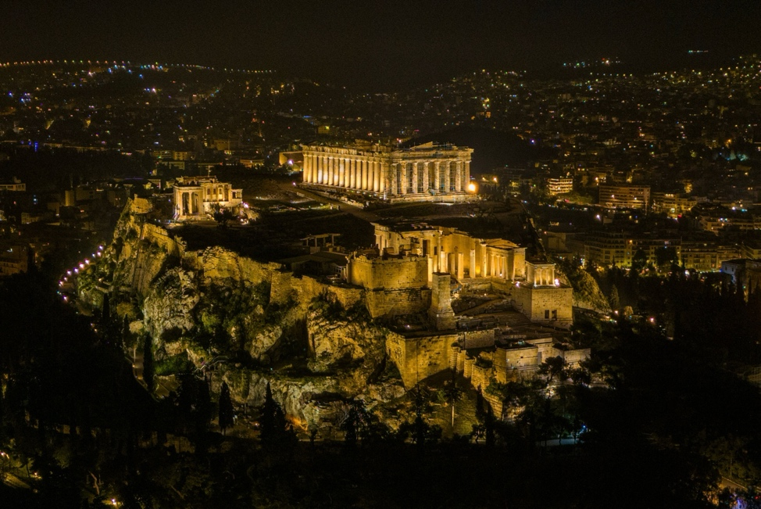
QUOTA DI PARTECIPAZIONE €1.090,00 per persona
PARTENZA 4 GENNAIO 2027
6 notti/ 7 giorni
Minimo di 2 persone

LA QUOTA COMPRENDE:
- Viaggio aereo con volo di linea A/R, bagaglio da stiva incluso
- 6 pernottamenti negli hotel elencati o similari
- 6 colazioni a buffet.
- 4 cene in albergo.
- 1 pranzo al ristorante
- Pullman GT con aria condizionata.
- Accompagnatore solo in italiano.

LA QUOTA NON COMPRENDE:
- Tasse aeroportuali € 131,00 da riconfermare al momento dell’emissione dei biglietti
- Bevande durante i pasti
- Eventuale tassa di soggiorno, se prevista, sarà richiesta direttamente dall’hotel e dovrà essere pagata in loco.
- Il check-in online non è incluso. Qualora venga richiesto, dovrà essere specificato al momento della prenotazione e sarà applicato un costo aggiuntivo di €15.
- Facchinaggio, mance e spese personaIi
- Le mance e gli extra di carattere personale
- Trasferimento da e per aeroporto
- Assicurazione obbligatoria annullamento medico e bagaglio Euro 45
- Quanto non espressamente indicato alla voce “ la quota comprende”
- Supplemento singola € 347
- Pacchetto ingressi obbligatorio € 135 adulto € 30 bambino €95 senior
Sconto terzo pax in letto aggiunto 10%bambino (2-11 anni)

PROGRAMMA
4 GENNAIO 2027 - 1º Giorno – ATENE
Arrivo in hotel. Incontro con gli altri partecipanti e la guida alle 19:30. Cena e pernottamento.
5 GENNAIO 2027 - 2º Giorno – ATENE
Prima colazione. Alle 09:00 inizieremo la visita di Atene e del nuovo museo dell’Acropoli. il percorso inizia dall’Acropoli, dove si visiterà uno dei complessi archeologici più noti e frequentati da turisti e studiosi di tutto il mondo. Si ammireranno: il Partenone, l’Eretteo, il tempio di Atena Nike e l’Odeon di Erode Attico. Visita del Nuovo Museo dell’Acropoli, risultato della perfetta compenetrazione tra un moderno progetto architettonico e antichità. Proseguimento in pullman attraverso punti più importanti della città: piazza Syntagma con la tomba del Milite I gnoto e il Parlamento, via Panepistemiou con i palazzi neoclassici dell’Accademia, dell’Università e della Biblioteca Nazionale. Continuazione per piazza Omonia, via Stadiou e via Erode Attico con il palazzo presidenziale e le famose guardie nazionali dette “Euzones”. Si arriverà quindi allo stadio “Panatinaico”, dove nel 1896 si tennero le prime Olimpiadi dell’era moderna. Il tour prosegue visitando il tempio di Giove Olimpico, l’arco di Adriano e il palazzo delle esposizioni di Zappion, immerso all’interno dei giardini reali. Pranzo libero. Pomeriggio libero per godere dell’ambiente natalizio. Pernottamento.
(1) Possibilità di Cenone e veglione in città (facoltativo).
6 GENNAIO 2027 - 3º Giorno – ATENE – TERMOPILI – KALAMBAKA (METEORA)
Prima colazione. Mattina libera a disposizione per relax. 11:00 partenza. Nel percorso verso nord ci fermeremo nel Passo delle Termopili, teat ro della famosa battaglia dove 300 spartani fermano l’esercito persiano. Breve sosta per vedere il Monumento di Leonida). Proseguimento per Kalambaka, cittadina situata ai piedi delle monumentali rocce note col nome di Meteora. Cena e pernottamento.
7 GENNAIO 2027 -4º Giorno – KALAMBAKA (METEORA) – DELFI
Prima colazione. In mattinata, visita dei famosi Monasteri delle Meteore, esempi eccezionali di arte bizantina, risalenti al XIV secolo. Pranzo libero durante percorso. Partenza verso sud, e ci fermeremo nel Passo delle Termopili, teatro della famosa battaglia dove 300 spartani fermano l’esercito persiano. Breve sosta per vedere il Monumento di Leonida). Arriveremo ad Atene Cena e pernottamento.
8 GENNAIO 2027- 5º Giorno –DELFI – ATENE
Prima colazione. In mattinata visita del sito archeologico di Delfi, che per oltre 700 anni ha avuto una grande influenza su tutte le culture classiche del Mediterraneo (Grecia, ma anche Roma). Anche visiteremo l’eccellente museo archeologico locale. Pranzo libero. Nel pomeriggio, partenza per Atene. Cena e pernottamento.
9 GENNAIO 2027- 6° Giorno- ATENE – CANALE DE CORINTO – EPIDAURO – MICENE – ATENE
Prima colazione. Partenza in pullman alle 08:00, per raggiungere il Canale di Corinto, percorrendo la strada costiera (breve sosta). Proseguimento in direzione di Epidauro per la visita dell’omonimo teatro, famoso per la sua acustica perfetta. Pranzo in Ristorante con specialità locale. Nel pomeriggio si raggiunge di Micene per la visita del sito archeologico, con la Porta dei Leoni e le Tombe Reali. Ritorno ad Atene. Pernottamento.
10 GENNAIO 2027- 7° Giorno- ATENE
Prima colazione. Fine dei nostri servizi.

Hotel o similari
ATENE- President 4*, The Stanley 4*
KALAMBAKA- Amalia Kalambaka 4*, G Htl Kalambaka 4*
DELFI- Amalia Delphi 4*

